- 电脑上打开浏览器，访问浦东教育数字基座网址：https://base.pdedu.sh.cn/，点击右上角【前往工作台】。
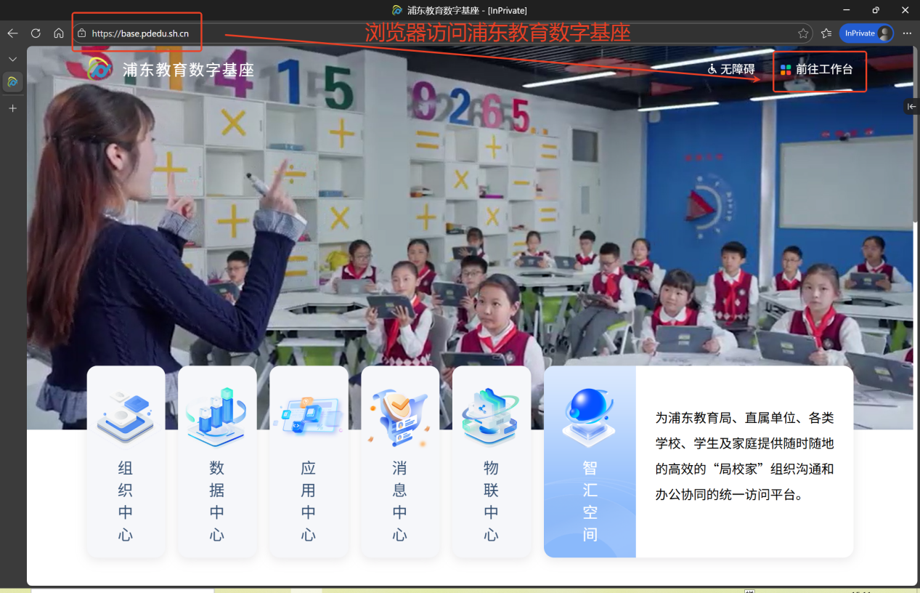
- 选择账密登录或者手机验证码登录，登录成功后，选择自己的组织。
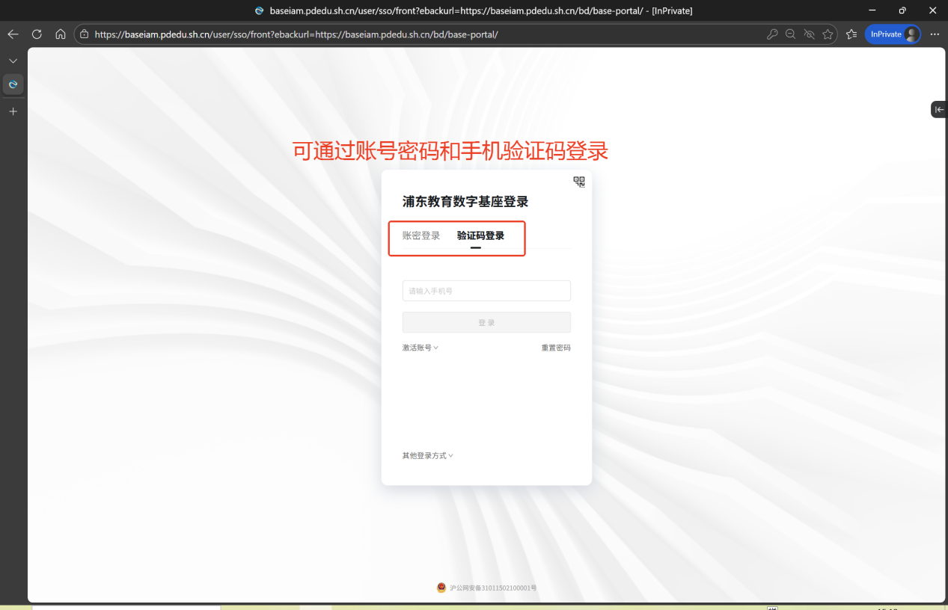

3、进入工作台界面，点击右上角消息。
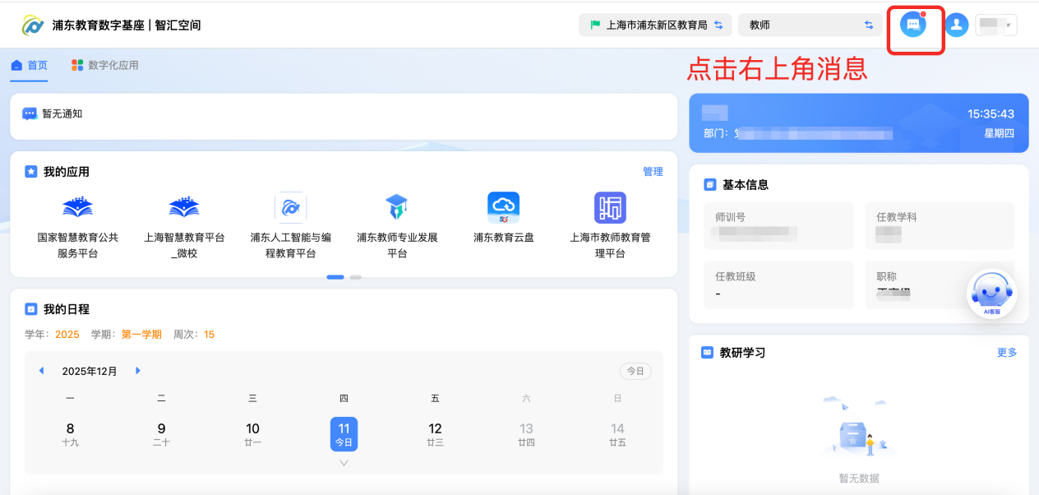
4、可查看最新发放的证书，支持下载：“请点击此处下载”。
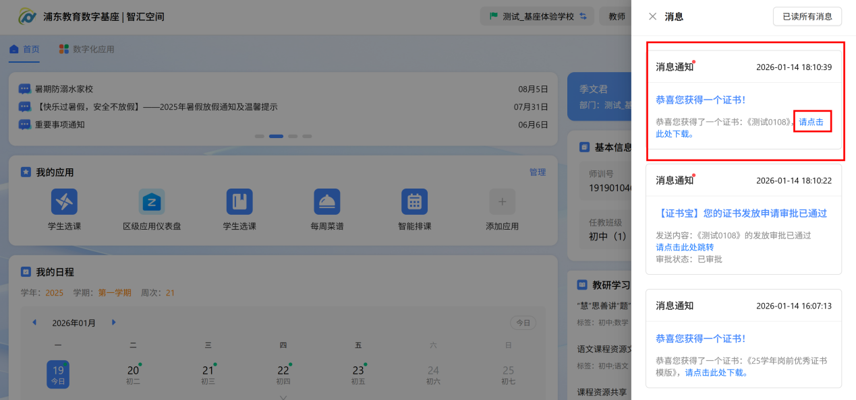
- 也可在“数字化应用”——“区级应用”——“证书宝”，“我的证书”查看和下载最新的证书。
